موزش بارگزاری فایل لیسپ در نرم افزار اتوکد
ابتدا مطابق عکس زیر فایل لیسپ را از منوی Tools در menu bar (قسمت load Applications) وارد کنید.
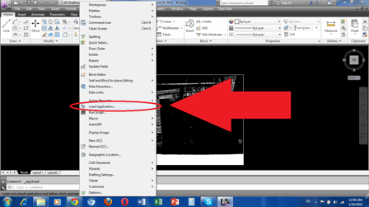
سپس در قسمت Startup suite نیز آن رامعرفی کنید.
